

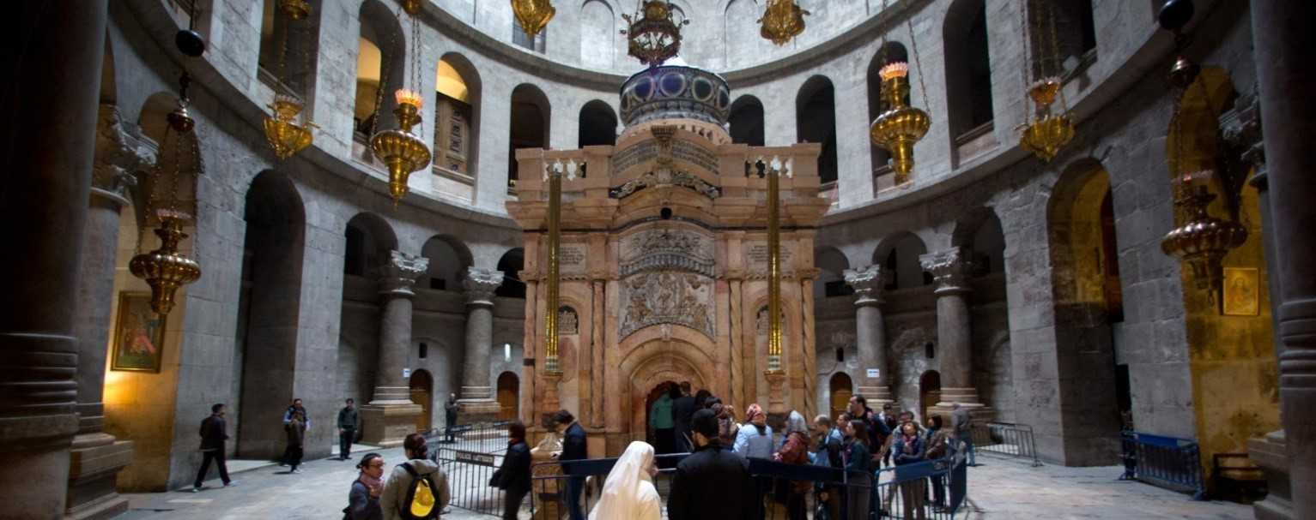

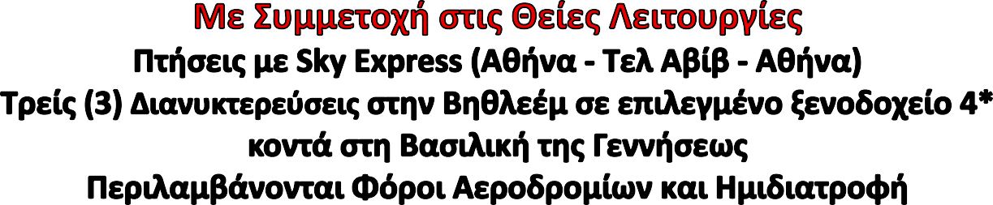


1^{η} Ημέρα: Παρασκευή 25 Σεπτεμβρίου 2026


(ΘΕΣΣΑΛΟΝΙΚΗ) / ΑΘΗΝΑ – ΠΤΗΣΗ ΓΙΑ ΤΕΛ ΑΒΙΒ
Αναχώρηση από ΘΕΣΣΑΛΟΝΙΚΗ (ή άλλες πόλεις της Ελλάδας)
Κατόπιν ζήτησης. Παρακαλούμε επικοινωνήστε μαζί μας εγκαίρως για την χαμηλότερη δυνατόν τιμή.

Αναχώρηση από ΑΘΗΝΑ
Συγκέντρωση, μεταμεσονύκτια, στο αεροδρόμιο Ελευθέριος Βενιζέλος στην είσοδο 3 στις αναχωρήσεις, εντός του κτηρίου, στις 01.00.
Παράδοση αποσκευών, check-in και έλεγχος διαβατηρίων. Πτήση για το
αεροδρόμιο Ben Gurion του Τελ Αβίβ με την Sky Express (GQ-720) στις 03.30 με άφιξη στις 05.30 (ώρα τοπική).
Έλεγχος διαβατηρίων, παραλαβή αποσκευών και επιβίβαση στο λεωφορείο μας.

ΛΥΔΔΑ – ΟΡΟΣ ΕΛΑΙΩΝ – ΙΕΡΟΣΟΛΥΜΑ – ΝΑΟΣ ΤΗΣ ΑΝΑΣΤΑΣΕΩΣ – ΠΑΝΑΓΙΟΣ ΤΑΦΟΣ – ΒΗΘΛΕΕΜ
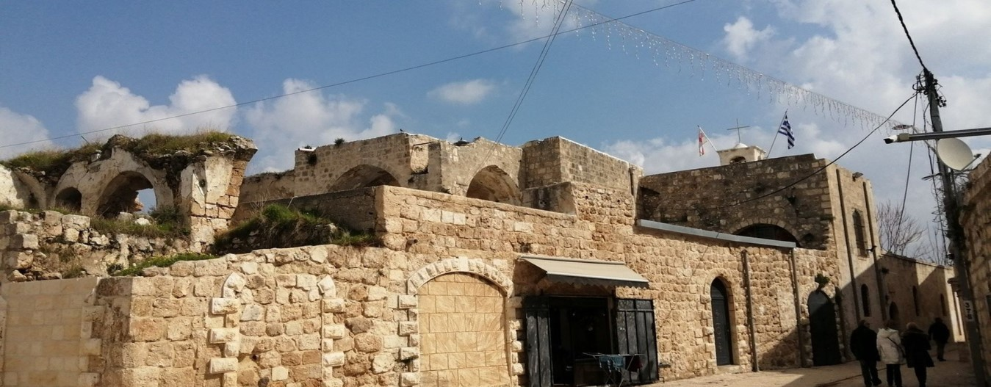
Μετάβαση στην παρακείμενη πόλη της Λύδδας, πατρίδα της μητρός του
Μεγαλομάρτυρα Αγίου Γεωργίου, όπου και η ομώνυμη μονή. Προσκύνημα στον τάφο του Αγίου Μεγαλομάρτυρα Γεωργίου του Τροπαιοφόρου.

Αφήνουμε την παραθαλάσσια πεδιάδα και ανεβαίνουμε στα βουνά της Ιουδαίας. Φτάνοντας στα Ιεροσόλυμα, ξεκινάμε με το Όρος των Ελαιών. Φράζοντας από ανατολικά τον ορίζοντα των Ιεροσολύμων, ήδη από τα πρώτα χριστιανικά χρόνια αποτέλεσε τόπο εγκατάστασης διαφόρων μοναστηριών και προσκυνημάτων μίας και ο ιερός αυτός τόπος συνδέθηκε πολύ νωρίς με τον Ιησού Χριστό.
Θα επισκεφθούμε την Ιερά Μονή της Μικρής Γαλιλαίας ή των Γαλιλαίων Ανδρών (των Αποστόλων), όπου και η αλλοτινή θερινή κατοικία του Πατριάρχη. Εντός του Ναού της Αναλήψεως θα προσκυνήσουμε το σημείο της πρώτης εμφάνισης του
Ιησού μετά την Ανάστασή Του στους Αποστόλους. Επιπλέον εντός του Ναού και στα δάπεδα των κλιτών θα δούμε και τους τάφους των πρόσφατων Πατριαρχών.

Από την νοτιότερη κορυφή του Όρους των Ελαιών θα έχουμε την ευκαιρία να απολαύσουμε μια πανοραμική θέα προς την παλαιά πόλη των Ιεροσολύμων, η οποία θα μας μείνει πραγματικά αξέχαστη!
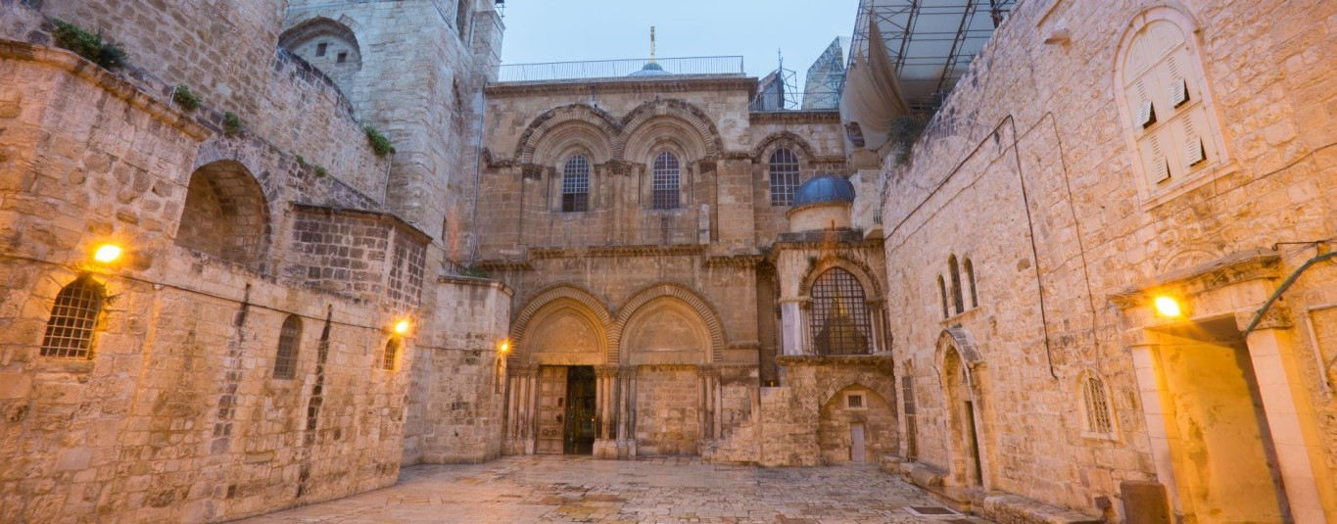
Εισερχόμαστε ακολούθως στην παλιά πόλη και ευλαβικά προσεγγίζουμε τον Ναό της Αναστάσεως του Χριστού μας. Εντός του, θα προσκυνήσουμε τον Φριχτό
Γολγοθά. Η συγκλονιστικότερη εμπειρία είναι η ανάβαση στον λεγόμενο «Κρανίου Τόπο» (στα Εβραϊκά σημαίνει Γολγοθάς), όπου σφραγίσθηκε η Καινή Διαθήκη με το Αίμα του Θεανθρώπου.
Στο ορθόδοξο παρεκκλήσιο, το οποίο διακρίνεται για την εξωτερική διακόσμηση και την επιβλητικότητά του, θα αναγνωσθούν το έβδομο και το όγδοο ευαγγέλιο της
Μεγάλης Πέμπτης, Η Σταύρωση και ο Θάνατος του Χριστού και θα γίνει ΔΕΗΣΗ.

Κατεβαίνοντας από τον Γολγοθά, θα δούμε τον Τόπο της Αποκαθηλώσεως. Στη
Χριστιανική λειτουργική αποκαλείται η κατάβαση του Σώματος του Ιησού από το Σταυρό μετά την Σταύρωσή Του, προκειμένου στη συνέχεια να ενταφιαστεί.
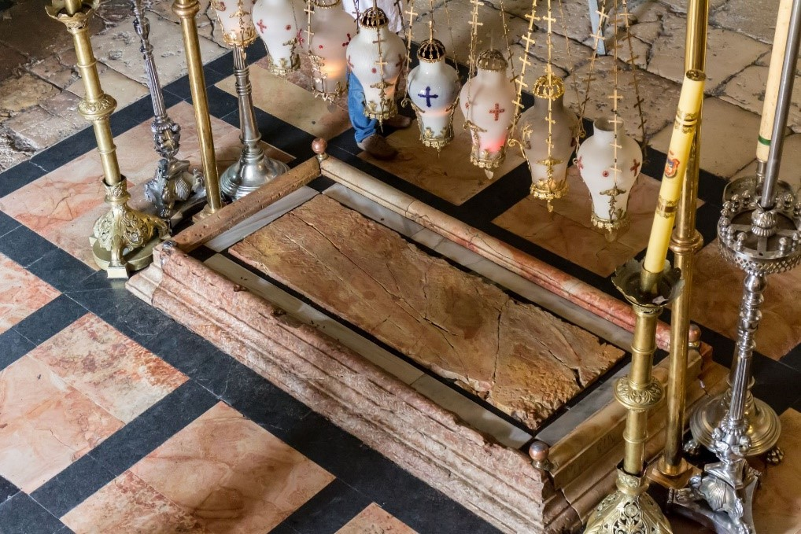
Η Αποκαθήλωση έγινε με πρωτοβουλία
του Αγ. Ιωσήφ του
από Αριμαθαίας και του Αγ. Νικόδημου, που ήταν σύμφωνα με τις
διηγήσεις τον
ευαγγελιστών, Ιουδαίοι άρχοντες και κρυφοί μαθητές του Χριστού. Το γεγονός αυτό, μας το
θυμίζουν δύο Ύμνοι: α) Ο συγκινητικός
δοξαστικός Ύμνος του Εσπερινού της Μεγάλης Παρασκευής «Σε τον αναβαλλόμενον, το φως
ώσπερ ιμάτιον …».
β) Επίσης, ανάμεσα στα λιγότερα γνωστά ακούσματα της ίδιας μέρας, αλλά το βαθυστόχαστο και το πιο συγκινητικό μελοποίημα με το όνομα «δός μοι τούτον
τον Ξένον» ή «τον Ήλιο Κρύψαντα» (Γεωργίου Ακροπολίτη, λόγιου του 13 αιώνα.), στο οποίο περιγράφεται το αίτημα του Αγ. Ιωσήφ προς τον Πιλάτο, να του δώσει το Σώμα του Χριστού για να το κηδέψει. Ο Πιλάτος του έδωσε την άδεια και στη
συνέχεια μαζί με τον Αγ. Νικόδημο κατέβασαν το Σώμα του Ιησού από το Σταυρό, το τύλιξαν με «σινδόνη καθαρά» και το αποθέσαν στο «κενό μνημείο» που διατηρούσε υπό την κατοχή του ο Αγ. Ιωσήφ.

Συνεχίζουμε το προσκύνημά μας, στον Πανάγιο και Ζωοδόχο Τάφο του Χριστού μας, που σύμφωνα με την Καινή Διαθήκη, βρισκόταν κοντά στο σημείο της σταύρωσης:
"ἦν δὲ ἐν τῷ τόπῳ ὅπου ἐσταυρώθη κῆπος, καὶ ἐν τῷ κήπῳ μνημεῖον καινόν, ἐν ᾧ οὐ δέπω οὐδεὶς ἐτέθη· ἐκεῖ οὖν διὰ τὴν Παρασκευὴν τῶν ᾿Ιουδαίων, ὅτι ἐγγὺς ἦν τὸ μνη μεῖον, ἔθηκαν τὸν ᾿Ιησοῦν." όπως διαβάζουμε στο Κατά Ιωάννη Ευαγγέλιο. Το
επιβλητικό Άγιο Κουβούκλιο, ένα Ναόσχημο οικοδόμημα με πλούσια

διακόσμηση, καλύπτει τον τάφο του Χριστού μας και χωρίζεται σε δύο μέρη: τον Πανάγιο Τάφο του Χριστού και τον Άγιο Λίθο.
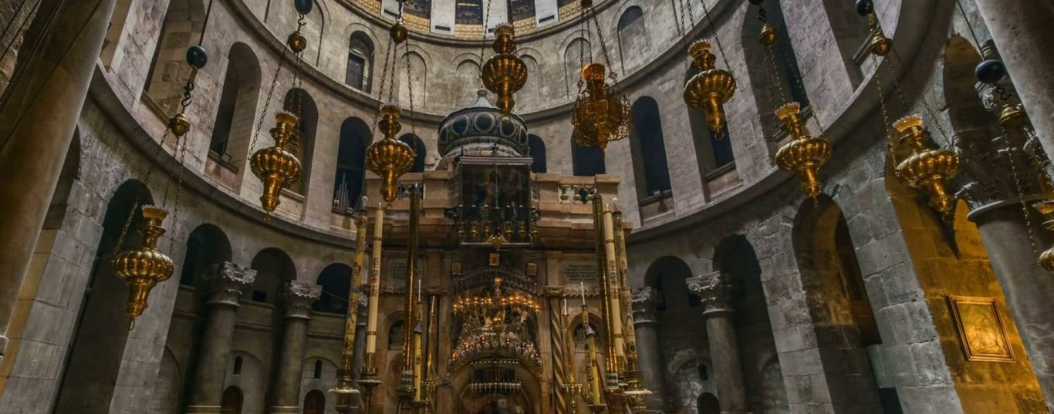

Εντός του Αγίου Κουβουκλίου λαμβάνει χώρα το Μεγάλο Σάββατο η τελετής της Αφής του Αγίου Φωτός. Κατά το προσκύνημά μας, θα ακούμε το Ευαγγέλιο της
Αναστάσεως, θα γίνει Δέηση και θα ψάλλουμε τον Αναστάσιμο Απολυτίκιο «Χριστός Ανέστη»!
Κατασυγκινημένοι αλλά πλήρεις, θα εισέλθουμε και θα γνωρίσουμε το Καθολικό του Ναού της Αναστάσεως, όπου τελούνται καθημερινά, όλες οι Ορθόδοξες
Ακολουθίες.

Συνεχίζουμε για το παρεκκλήσιο του Αδάμ, τον Τόπο της Εύρεσης του Τιμίου
Σταυρού από την Αγία Ελένη, το Παρεκκλήσιο του Αγ. Λογγίνου, το παρεκκλήσιο της Φραγγελώσεως, το παρεκκλήσιο των κλαπών και τέλος το παρεκκλήσιο του Μη μου Άπτου , είναι η χριστιανική έκφραση από την Καινή Διαθήκη που αναφέρεται στο
Ευαγγέλιο του Ιωάννη και περιγράφει την βιβλική σκηνή της αναγνώρισης του Ιησού από την Μαρία μετά την Ανάστασή Του.
Τέλος, θα επισκεφθούμε τον παρεκκλήσιο των Συριάνων, όπου είναι αφιερωμένο στον Αγ. Νικόδημο και στον Άγιο Ιωσήφ από Αριμαθαίας, όπου και ο τάφος του. Θα ολοκληρώσουμε με το Σκευοφυλάκιο του Ναού, όπου εδώ θα προσκυνήσουμε το
Τίμιο Ξύλο καθώς και Λείψανα Αγίων και ιερατικά κειμήλια.

Χρόνος ελεύθερος στα καταστήματα της παλιάς πόλης.
Μετά το μεσημέρι, αναχωρούμε για το ξενοδοχείο μας, στην Βηθλεέμ.

Τακτοποίηση στα δωμάτια και ξεκούραση. Όσοι επιθυμούν μπορούν το απόγευμα να περιηγηθούν εξ ιδίων την Βηθλεέμ. Το βράδυ δείπνο και διανυκτέρευση.
2^{η} Ημέρα: Σάββατο 26 Σεπτεμβρίου 2026

ΒΗΘΑΝΙΑ – ΙΟΡΔΑΝΗΣ ΠΟΤΑΜΟΣ – ΕΣΠΕΡΙΝΟΣ ΥΨΩΣΕΩΣ ΤΙΜΙΟΥ ΣΤΑΥΡΟΥ
Αφύπνιση νωρίς το πρωί και πρωινό στο ξενοδοχείο. Θα μεταβούμε στην Ι.Μ. της Προϋπαντήσεως (Μάρθας και Μαρίας) στη Βηθανία, ανατολικά του Όρους των Ελαιών, στο σημείο της οικίας του φίλου του Χριστού Αγ. Λαζάρου του
Τετραημέρου, του οποίου η έγερση εξιστορείται λεπτομερώς από τον Ευαγγελιστή Ιωάννη (Ιω. 11, 1-57).
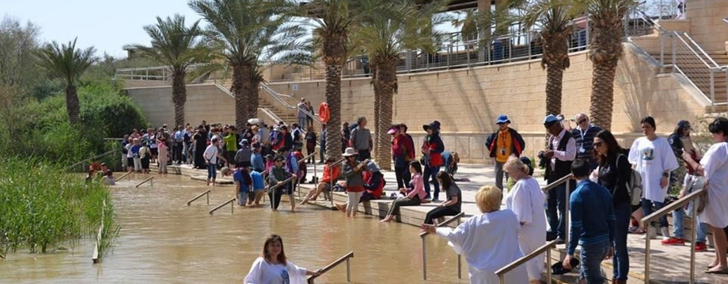

Από εκεί θα κατεβούμε στην κοιλάδα του Ιορδάνη, περνώντας από το σημείο
«μηδέν», όπου και το επίπεδο της Μεσογείου Θαλάσσης. Στην διαδρομή μας προς την Ιεριχώ, διασχίζοντας την έρημο της Ιουδαίας, θα μεταβούμε, μέσω της νοητής
«σιδηράς συνοριακής πύλης» που χωρίζει την Ιεριχώ από την κατεχόμενη περιοχή, στον Ιορδάνη ποταμό, στο ακριβές σημείο της Βαπτίσεως του Χριστού μας από τον Τίμιο Πρόδρομο.

Στις όχθες του Ιορδάνη ποταμού θα τελεστεί η ακολουθία του Αγιασμού, θα αναγνωσθούν οι ευχές «Ἁγιασμοῦ τῶν Υδάτων» και θα ψαλλεί το τροπάριο «Ἐν

Ἰορδάνῃ βαπτιζομένου σου Κύριε…». Όσοι προσκυνητές το επιθυμούν, μπορούν να φορέσουν τον λευκό χιτώνα για την προαιρετική-συμβολική βάπτιση εντός των υδάτων του Ιορδάνη ποταμού.
Θα επισκεφθούμε και την παρακείμενη (και ανακαινιζόμενη) Μονή του Τιμίου Προδρόμου, η ιστορία της οποίας ξεκινά πριν τον 4ο αι. μ.Χ.
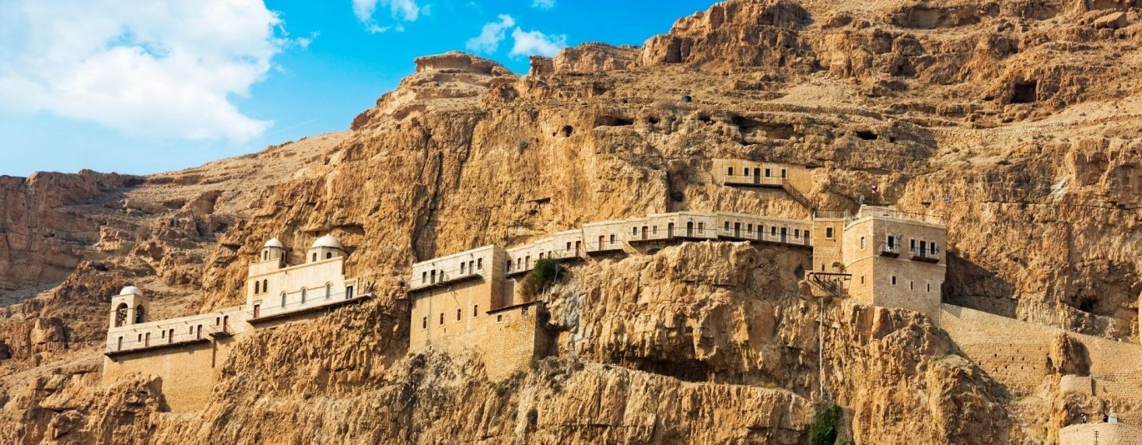
Συνεχίζοντας το πρόγραμμά μας στην πόλη της Ιεριχούς. Θα επισκεφθούμε το
Σαραντάριο Όρος ή Όρος των Πειρασμών, εκεί όπου ο Χριστός μας πέρασε σαράντα μέρες με νηστεία και προσευχή, ερχόμενος αντιμέτωπος με τους τρεις πειρασμούς
του Διαβόλου, πριν ξεκινήσει το σωτήριο έργο Του, όπως πληροφορούμαστε από το Ευαγγέλιο του Ματθαίου (προαιρετική μεταφορά στο Σαραντάριο Όρος με
τελεφερίκ 17€/άτομο ή μίνιβαν 10€/άτομο).

Ακολουθεί η Ι. Μονή του Προφήτου Ελισαίου στο κέντρο της πόλης Ιεριχώ. Στο προαύλιο του μοναστηριού βρίσκεται η Συκομορέα πάνω στην οποία ανέβηκε ο
μικρόσωμος τελώνης Ζακχαίος για να δει τον Χριστό, σύμφωνα με τη διήγηση του Ευαγγελιστή Λουκά

Σημείωση: η άδεια εισόδου στην πόλη της Ιεριχούς, εκ μέρους των στρατιωτικών αρχών, εξαρτάται από τις συνθήκες των ημερών).
Τέλος, το απόγευμα, το προσκύνημά μας περιλαμβάνει στη συνέχεια τη φιλόξενη Ι.Μ. του Αββά Γερασίμου του Ιορδανίτου που αποτελεί μια πραγματική όαση μέσα

στην έρημο του Ιορδάνη ποταμού. Εκεί θα προσκυνήσουμε και την ιερή εικόνα της Παναγίας της Γαλακτοτροφούσης, εισερχόμενοι στο σπήλαιο όπου κατά την
παράδοση διανυκτέρευσε η Αγία Οικογένεια κατά τη Φυγή στην Αίγυπτο. Χρόνος για αναψυχή.
Προαιρετική μετάβαση σε οργανωμένη παραλία, στην κοντινή Νεκρά Θάλασσα (25€/άτομο).

Τέλος, θα ανέβουμε στα Ιεροσόλυμα για να παρακολουθήσουμε τον Πανηγυρικό Εσπερινό για την Εορτή του Τιμίου Σταυρού στον Ναό της Αναστάσεως.
Επιστροφή στο ξενοδοχείο στην Βηθλεέμ, δείπνο και διανυκτέρευση.

3^{η} Ημέρα: Κυριακή 27 Σεπτεμβρίου 2026 // ΕΟΡΤΗ ΥΨΩΣΕΩΣ ΤΙΜΙΟΥ ΣΤΑΥΡΟΥ ΎΨΩΣΙΣ ΤΙΜΙΟΥ ΣΤΑΥΡΟΥ – ΕΛΛΗΝΟΡΘΟΔΟΞΟ ΠΑΤΡΙΑΡΧΕΙΟ ΙΕΡΟΣΟΛΥΜΩΝ – ΟΔΟΣ ΜΑΡΤΥΡΙΟΥ
Ἀπολυτίκιον / Ἦχος α’
Σῶσον Κύριε τὸν λαόν σου καὶ εὐλόγησον τὴν κληρονομίαν σου, νίκας τοῖς Βασιλεῦσι κατὰ βαρβάρων δωρούμενος καὶ τὸ σὸν φυλάττων διὰ τοῦ Σταυροῦ σου πολίτευμα.
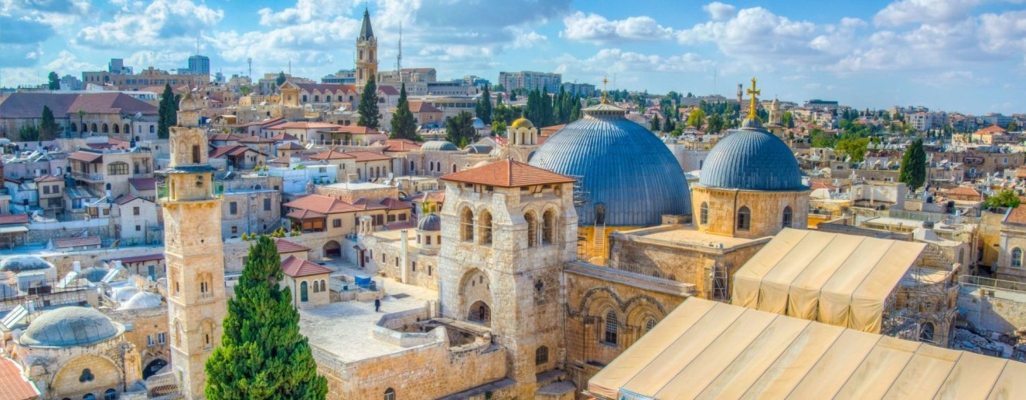

Πρωινό στο ξενοδοχείο (ή σε πακέτο για όσους επιθυμούν). Μεταφερόμαστε στα Ιεροσόλυμα για την συμμετοχή μας στην Πατριαρχική Θεία Λειτουργία στον Ναό της Αναστάσεως του Χριστού μας και παρακολούθηση της Λιτανείας του Τιμίου
Σταυρού, τον οποίο και θα προσκυνήσουμε ευλαβικά.

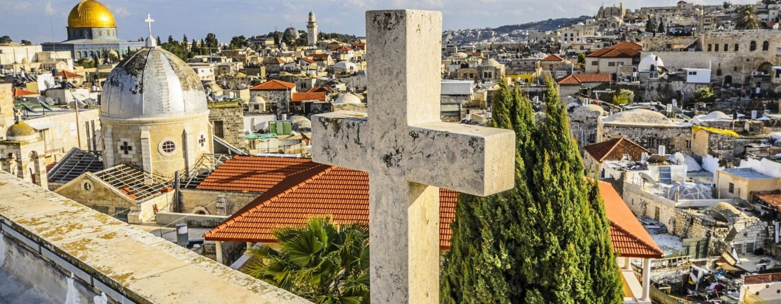

Μετά το τέλος της Θείας Λειτουργίας, με πομπή κλήρου και λαού, θα ανέλθουμε στο Ελληνορθόδοξο Πατριαρχείο όπου ο Μακαριότατος Πατριάρχης θα δεχθεί προς ευλογία όλους τους προσκυνητές και θα παραθέσει κέρασμα προς όλους. Εδώ θα έχουμε την δυνατότητα να γνωρίσουμε το κεντρικό Μοναστήρι των Αγίων
Κωνσταντίνου και Ελένης, το οποίο αποτελεί και την έδρα της Αγιοταφικής Αδελφότητας.

Προαιρετικά με τα πόδια, θα κάνουμε μία περιήγηση εντός της παλιάς πόλεως των Ιεροσολύμων, (Εβραϊκό Τέταρτο) όπου θα δούμε τα ερείπια ενός αρχαίου δρόμου (cardo) με κόγχες που ήταν αρχαία καταστήματα και υπάρχουν πρωτότυπες στήλες που δείχνουν πως οι πάγκοι και τα καταστήματα θα έβλεπαν τις ρωμαϊκές εποχές. Ο ρωμαϊκός κεντρικός δρόμος είναι σήμερα περίπου 2 – 3 μέτρα κάτω από την επιφάνεια των δρόμων, αλλά είναι σε πολύ καλή κατάσταση, όμορφα
ανακατασκευασμένα με μικρά καταστήματα.

Ακολουθεί μετάβαση στο Όρος του Ναού, όπου εδώ και χιλιάδες χρόνια έχει τιμηθεί ως ιερός τόπος, από τον Ιουδαϊσμό, τον Χριστιανισμό και το Ισλάμ. Ο σημερινός χώρος, που αποτελείται από δύο τεμένη (το Αλ Ακσά και του Ομάρ), είναι χτισμένος πάνω στον χώρο όπου διαδοχικά ήταν ο Ναός του Σολομώντα και του Ζοροβάβελ.
Εδώ, ήταν όπου η Παναγία αφιερώθηκε για δώδεκα έτη, όπου έγινε η Περιτομή του Κυρίου, η διδασκαλία Του όταν ήταν δωδεκαετής, η εκδίωξη των εμπόρων κ.α.
Συνεχίζουμε με επίσκεψη στο Τείχος των Δακρύων, ιερότατου τόπου των Ιουδαίων, το εναπομείναν Δυτικό Τείχος από την δεύτερη ανέγερση του Ναού.

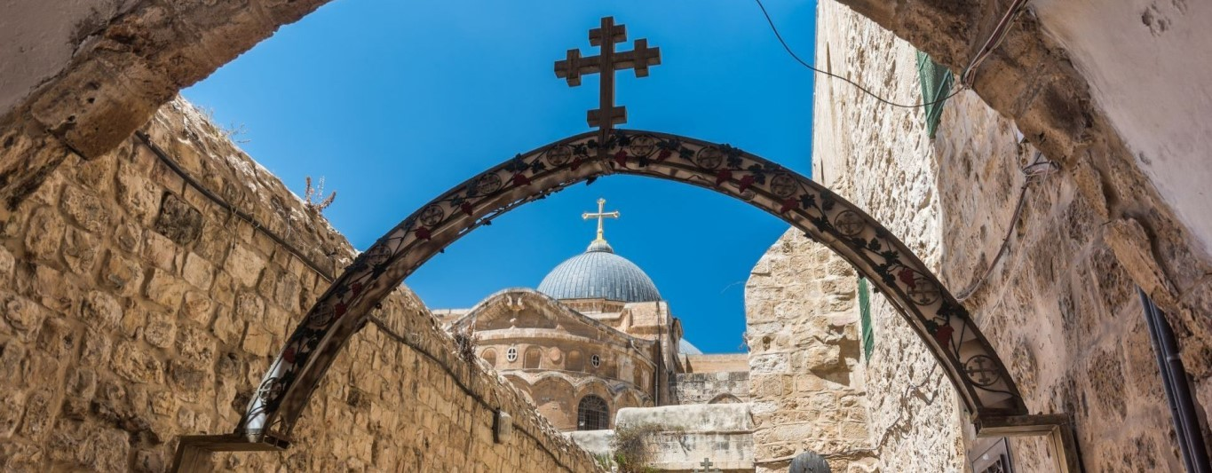
Σήμερα θα διασχίσουμε την Οδό του Μαρτυρίου, όπου: “οι στάσεις του Χριστού μας, πριν από τον Φρικτό Γολγοθά”. Η Πύλη της Καταδίκης, ο Οίκος της Αγίας Βερονίκης (το σημείο όπου ο Ιησούς συνάντησε τις κόρες της Ιερουσαλήμ), θα διαβούμε από το σημείο όπου ο Σίμων ο Κυρηναίος πήρε τον Σταυρό στους ώμους του μέχρι τον Γολγοθά Σταυρό (και σύμφωνα με την παράδοση αποτυπώθηκε η παλάμη του Χριστού μας), τον τόπο όπου ο Χριστός συναντήθηκε με την Μητέρα Του και όπου ο Χριστός μας έπεσε από το βάρος του Σταυρού.

Φθάνουμε στην Φυλακή του Χριστού μας, στο ονομαζόμενο Πραιτώριο.
Συνεχίζουμε για το Λιθόστρωτο, την Προβατική Κολυμβήθρα/Βηθεσδά, τον Οίκο των Ιωακείμ και Άννας (των γονέων της Παναγίας μας) όπου και το σπίτι που γεννήθηκε η Παναγίας μας.

Από την πύλη των Λεόντων κατηφορίζουμε για την Γεθσημανή στους πρόποδες του Όρους των Ελαιών, όπου και η Κοιλάδα των Κέδρων. Προσκύνημα στην Εκκλησία και στον Τόπο Λιθοβολισμού του Πρωτομάρτυρα Στεφάνου, εκτός των τειχών της παλαιάς πόλης.

Στην Γεθσημανή, θα προσκυνήσουμε το Πάνσεπτο Θεομητορικό Μνήμα. Στο ίδιο χώρο θα προσκυνήσουμε την Εικόνα της Παναγίας της Ιεροσολυμίτισσας,
ψάλλοντας την Ωδή του Πάσχα, «Ο Άγγελος εβόα» (Πέτρου Εφεσίου). Σύμφωνα με
την παράδοση, εδώ βρίσκονται οι Τάφοι των Θεοπατόρων Ιωακείμ και Άννας και του Μνήστορα Ιωσήφ.

Περνάμε απέναντι στον Κήπο της Γεθσημανής, που συνδέεται με τα γεγονότα της Μεγάλης Πέμπτης αφού είναι ο τόπος που ξεκίνησε το μαρτύριο του Χριστού, όταν προδόθηκε από τον Ιούδα. Μέσα σε αυτόν, διαδραματίστηκαν τα σημαντικότερα γεγονότα πριν από τη Σταύρωση Του και έτσι ο τόπος αυτός αποκτά ιδιαίτερη
σημασία, καθώς από εδώ ξεκίνησε ο δρόμος του Μαρτυρίου για το Χριστό.

Επιπλέον θα δούμε και τον Βράχο της Αγωνίας εντός της Ρωμαιοκαθολικής
Εκκλησίας των Εθνών και θα αντικρίσουμε και την Ρωσική εκκλησία αφιερωμένη στην Μαρία την Μαγδαληνή και την κοιλάδα Ιωσαφάτ (Κοιλάδα των Κέδρων).
Στην απέναντι πλευρά θα δούμε την Χρυσή Πύλη η οποία παραμένει ”κλειστή”. Από αυτή την Πύλη, πέρασε ο Χριστός πάνω στο γαϊδουράκι κατά την είσοδό του στα Ιεροσόλυμα την Κυριακή των Βαΐων.
Επιστροφή στα Επιστροφή στο ξενοδοχείο στην Βηθλεέμ, δείπνο και διανυκτέρευση.

4^{η} Ημέρα: Δευτέρα 28 Σεπτεμβρίου 2026

ΒΗΘΛΕΕΜ – ΠΑΝΑΓΙΟΣ ΤΑΦΟΣ – ΤΙΜΙΟΣ ΣΤΑΥΡΟΣ – ΚΑΤΑ ΜΟΝΑΣ – ΟΡΕΙΝΗ
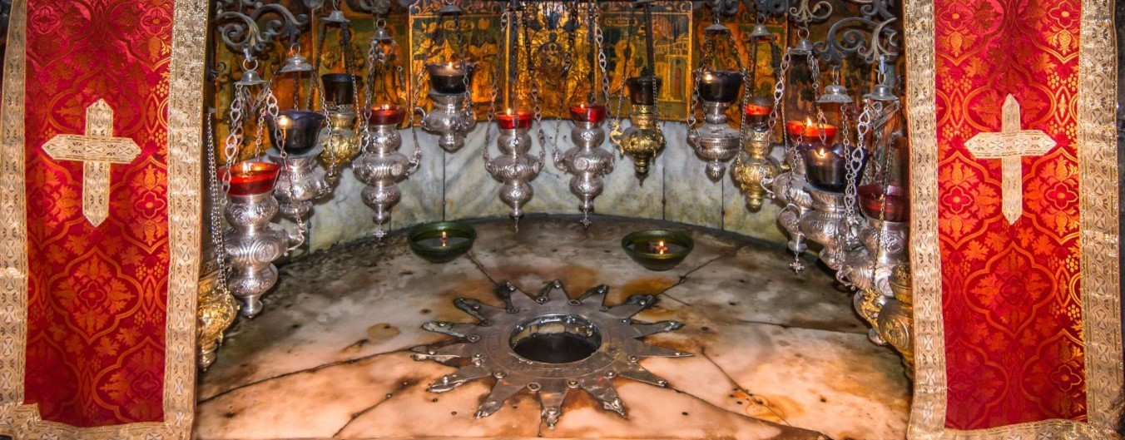

Πολύ νωρίς το πρωί με τα πόδια θα μεταβούμε στην Βασιλική της Γεννήσεως στην πλατεία της Βηθλεέμ, για συμμετοχή στην Θεία Λειτουργία στο Σπήλαιο της
Γεννήσεως. Θα προσκυνήσουμε με δέος το ακριβές σημείο της Γεννήσεως του
Χριστού μας, το οποίο υποδεικνύεται από ένα δεκατετράκτινο ασημένιο αστέρι που συμβολίζει το φωτεινό άστρο τις Γεννήσεως.

Απέναντι ακριβώς βρίσκεται το παρεκκλήσιο τις Αγίας Φάτνης και πλάι στην Αγία Φάτνη το προσκύνημα των τριών μάγων. Βορειοδυτικά του σπηλαίου σώζεται και το πηγάδι από το οποίο αντλούσε νερό η Παναγία προκειμένου να πλύνει το Θείο Βρέφος. Στο παρακείμενο «Σπήλαιο των Αγίων Νηπίων» θα αντικρύσουμε τα
λείψανα των σφαγιασθέντων από τον Ηρώδη νηπίων.
Αμέσως μετά θα επιστρέψουμε στο ξενοδοχείο μας για πρωινό.

Αναχώρηση με τις αποσκευές από το ξενοδοχείο και σύντομη επίσκεψη στην Ι.Μ. των Ποιμένων, για να προσκυνήσουμε το Ιερό Σπήλαιο των Ποιμένων.
Εισερχόμαστε εκ νέου στα Ιεροσόλυμα για ένα τελευταίο προσκύνημα στον Πανάγιο Τάφο. Χρόνος ελεύθερος στην χριστιανική αγορά.
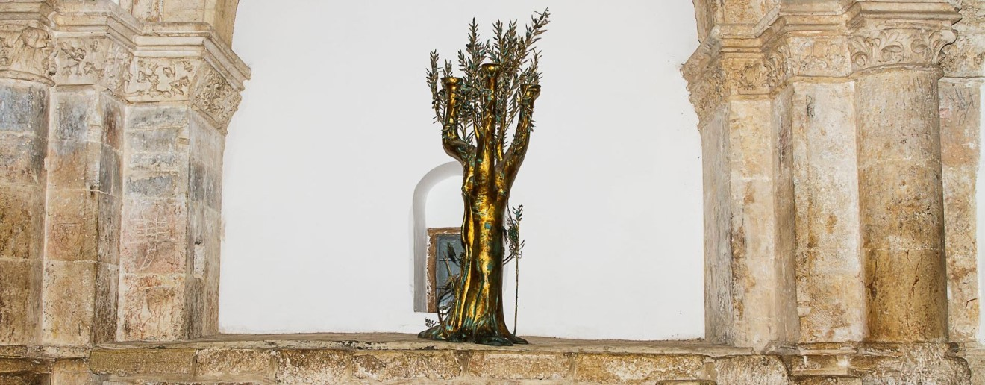

Διαμέσου του Αρμένικου Τετάρτου της παλιάς πόλης και εξερχόμενοι από την πύλη Σιών, βρισκόμαστε πλεόν στον Λόφο της Αγίας Σιών. Επίσκεψη στο Υπερώον, εκεί όπου τελέστηκε ο Μυστικός Δείπνος, η Ψηλάφηση του Θωμά και η Επιφοίτηση του Αγίου Πνεύματος.

Στη συνέχεια θα μεταβούμε στον Τάφο του Προφητάνακτος-Βασιλέως Δαυίδ, καθώς και στην οικία του Ευαγγελιστή Ιωάννη, τον Τόπο Κοιμήσεως της Παναγίας μας
(σήμερα Ρωμαιοκαθολικός Ναός).
Ενώ θα δούμε και εξωτερικά, το Ελληνορθόδοξο Κοιμητήριο Ιεροσολύμων και την Πατριαρχική Σχολή, στην οποία φοιτούν μαθητές εξ Ελλάδος "...μέλλοντες νά ἐνταχθοῦν εἰς τήν Ἁγιοταφιτικήν Ἀδελφότητα."

Στην συνέχεια θα μεταβούμε στην σύγχρονη δυτική Ιερουσαλήμ για να επισκεφθούμε:
- την Ιερά Μονή του Τιμίου Σταυρού, που διατηρήθηκε από την ύστερη βυζαντινή περίοδο και είναι κτισμένη πάνω στο σημείο όπου κατά την
παράδοση φυτεύτηκε από τον Λωτ το δέντρο που χρησιμοποιήθηκε αιώνες αργότερα για τον Σταυρό του Κυρίου μας.
- την Ιερά Μονή του Αγ. Συμεών του Θεοδόχου, όπου βρίσκεται ο τάφος του Αγίου, στην περιοχή Κατά Μόνας/Katamon, ίσως την ομορφότερη συνοικία της σύγχρονης Δυτικής Ιερουσαλήμ.
- την Ορεινή (Έιν Κάρεμ), τόπο γενήσεως του Τιμίου Προδρόμου, όπου βρισκόταν ο Οίκος Ζαχαρία και Ελισσάβετ. Εκεί μετέβη η εγκυμονούσα Θεοτόκος για να βοηθήσει την εγκυμονούσα, στον Τίμιο Πρόδρομο, Ελισσάβετ και κατά τον ασπασμό τους, η Ελισσάβετ αισθάνθηκε το σκίρτημα –
προσκύνημα του Τιμίου Προδρόμου προς τον Ιησού Χριστό. Θα
προσκυνήσουμε στην ελληνορθόδοξη μονή και θα πάμε στην πηγή από την οποία, σύμφωνα με την παράδοση, η Θεοτόκος προμηθευόταν το νερό κατά την παραμονή της. Παράλληλα θα απολαύσουμε την θέα προς τον λόφο ο
οποίος θυμίζει το Όρος των Ελαιών και την γύρω περιοχή με φυσική ομορφιά και όμορφες οικίες. Χρόνος για αναψυχή.
Πτήση επιστροφής
Αφήνουμε τα Ιεροσόλυμα και έγκαιρη άφιξη στο αεροδρόμιο Μπεν Γκουριόν,
διαδικασίες αεροδρομίου και πτήση επιστροφής με Sky Express (GQ-721) στις 23.30. Άφιξη στην Αθήνα στις 01.30 (Τρίτη 29 Σεπτεμβρίου 2026)

*Συνεχίζουμε με πτήσεις επιστροφής προς Θεσσαλονίκη ή άλλες πόλεις της Ελλάδος.



Επάνω από το Σταυρό ο Κύριος Ιησούς Χριστός, έδωσε εντολή και την Παναγία μητέρα του παρέλαβε ο Ιωάννης ο Ευαγγελιστής στο σπίτι του. Όταν δε ήλθε η
στιγμή να τελειώσει την επίγεια ζωή της, άγγελος Κυρίου (η παράδοση λέει ότι ήταν ο Aρχάγγελος Γαβριήλ) της το έκανε γνωστό τρεις μέρες πριν. Η χαρά της Θεοτόκου υπήρξε μεγάλη, διότι θα συναντούσε το μονογενή της Υιό και Θεό όλων των
ανθρώπων. Πήγε, λοιπόν, και προσευχήθηκε στο όρος των Ελαίων, και γύρισε στο σπίτι του Ιωάννη, όπου έκανε γνωστή την επικείμενη κοίμηση της.
Την τρίτη ήμερα από την εμφάνιση του αγγέλου, λίγο πριν κοιμηθεί η Θεοτόκος, οι Απόστολοι δεν ήταν όλοι στα Ιεροσόλυμα, αλλά σε μακρινούς τόπους όπου
κήρυτταν το Ευαγγέλιο. Τότε, ξαφνικά νεφέλη τους άρπαξε και τους έφερε όλους μπροστά στο κρεβάτι, όπου ήταν ξαπλωμένη η Θεοτόκος και περίμενε την κοίμηση της. Όταν εκοιμήθη, με ψαλμούς και ύμνους την τοποθέτησαν στο μνήμα της
Γεσθημανή.

Όταν, μετά από τρεις ήμερες, άνοιξαν τον τάφο και έκπληκτοι διαπίστωσαν ότι η Παναγία αναστήθηκε σωματικά και ανελήφθη στους ουρανούς. Και βέβαια, όλη η ανθρωπότητα, με ευγνωμοσύνη για τις πρεσβείες της στο Σωτήρα Χριστό, αναφωνεί: «Χαίρε, ώ Μήτερ τής Ζωής».

Το 326 μ.Χ. η Αγία Ελένη πήγε στην Ιερουσαλήμ για να προσκυνήσει τους Αγίους Τόπους και να ευχαριστήσει το Θεό για τους θριάμβους του γιου της Μεγάλου Κωνσταντίνου. Ο Θείος ζήλος όμως, έκανε την Άγια Ελένη να αρχίσει έρευνες για την ανεύρεση του Τιμίου Σταυρού. Επάνω στο Γολγοθά υπήρχε ειδωλολατρικός ναός της θεάς Αφροδίτης, τον οποίο γκρέμισε και άρχισε τις ανασκαφές. Σε κάποιο σημείο, βρέθηκαν τρεις σταυροί. Η συγκίνηση υπήρξε μεγάλη, αλλά ποιος από τους τρεις ήταν του Κυρίου; Τότε ο επίσκοπος Ιεροσολύμων Μακάριος με αρκετούς Ιερείς,
αφού έκανε δέηση, άγγιξε στους σταυρούς το σώμα μιας ευσεβέστατης κυρίας που είχε πεθάνει. Όταν ήλθε η σειρά και άγγιξε τον τρίτο σταυρό, που ήταν πραγματικά του Κυρίου, η γυναίκα αμέσως αναστήθηκε. Η είδηση διαδόθηκε σαν αστραπή σε όλα τα μέρη της Ιερουσαλήμ. Πλήθη πιστών άρχισαν να συρρέουν για να αγγίξουν το τίμιο ξύλο. Επειδή, όμως, συνέβησαν πολλά δυστυχήματα από το συνωστισμό, ύψωσαν τον Τίμιο Σταυρό μέσα στο ναό σε μέρος υψηλό, για να μπορέσουν να τον δουν και να τον προσκυνήσουν όλοι. Ορισμένοι Συναξαριστές, αυτή την ημέρα, αναφέρουν και την ύψωση του Τιμίου Σταυρού στην Κωνσταντινούπολη το 628 μ.Χ. από τον βασιλιά Ηράκλειο, πού είχε νικήσει και ξαναπήρε τον Τίμιο Σταυρό από
τους Αβάρους, οι οποίοι τον είχαν αρπάξει από τους Αγίους Τόπους.















ΠΕΡΙΛΑΜΒΑΝΟΝΤΑΙ:
- Αεροπορικά εισιτήρια με την SKY Express (Αθήνα - Τελ Αβίβ - Αθήνα).

Φόροι αεροδρομίων.
- Μία αποσκευή έως 20kg και μία χειραποσκευή έως 8kg το άτομο.
- Τρείς (3) διανυκτερεύσεις στην Βηθλεέμ στο επιλεγμένο ξενοδοχείο SUNRISE HOTEL 4* κοντά στην Βασιλική της Γεννήσεως.
- Μεταφορές με σύγχρονο κλιματιζόμενο λεωφορείο.
- Ημιδιατροφή καθημερινά (σε μπουφέ).
- Ξεναγήσεις-περιηγήσεις, όπως αναφέρονται στο πρόγραμμα
- Έμπειρος Αρχηγός/Συνοδός του γραφείου μας με πιστοποίηση του Ορθόδοξου Πατριαρχείου Ιεροσολύμων.
- Ασφάλεια Αστικής Ευθύνης & Ασφάλιση για ατυχήματα και οξεία περιστατικά.

ΔΕΝ ΠΕΡΙΛΑΜΒΑΝΟΝΤΑΙ:
- Ανάβαση με το τελεφερίκ στο Σαραντάριο 17€/άτομο ή μίνιβαν 10€/άτομο
- Μετάβαση σε οργανωμένη παραλία, στην κοντινή Νεκρά Θάλασσα (25€/άτομο).
- Ό,τι αναφέρεται στο πρόγραμμα σαν προαιρετικό.
- Υποχρεωτικά φιλοδωρήματα €15/άτομο.

ΣΗΜΕΙΩΣΕΙΣ:

Το διαβατήριο πρέπει να λήγει 6 μήνες μετά από την ημερομηνία εισόδου στο Ισραήλ, διαφορετικά πρέπει να εκδοθεί καινούργιο
- Φωτοτυπία διαβατηρίου πρέπει να κατατεθεί στο γραφείο μας
- Η σειρά του προγράμματος μπορεί να αλλάξει, χωρίς να παραληφθεί κάτι.
- Μία εβδομάδα πριν την αναχώρηση θα δοθούν οι τελικές αναλυτικές οδηγίες.
- Η εκδρομή έχει καθημερινά πολύ πρωινές αφυπνίσεις/αναχωρήσεις από το ξενοδοχείο για την επιτυχή ολοκλήρωση του προγράμματος.

Για Οδική Μεταφορά από/προς το αεροδρόμιο Αθηνών, Ελευθέριος Βενιζέλος, παρακαλούμε επικοινωνήστε μαζί μας.

ΠΤΗΣΕΙΣ με SKY EXPRESS
- 25 Σεπτεμβρίου 2026 (GQ-720) ΑΤΗ 03.30 – TLV 05.30
- 28 Σεπτεμβρίου 2026 (GQ-721) TLV 23.30 – ATH 01.30

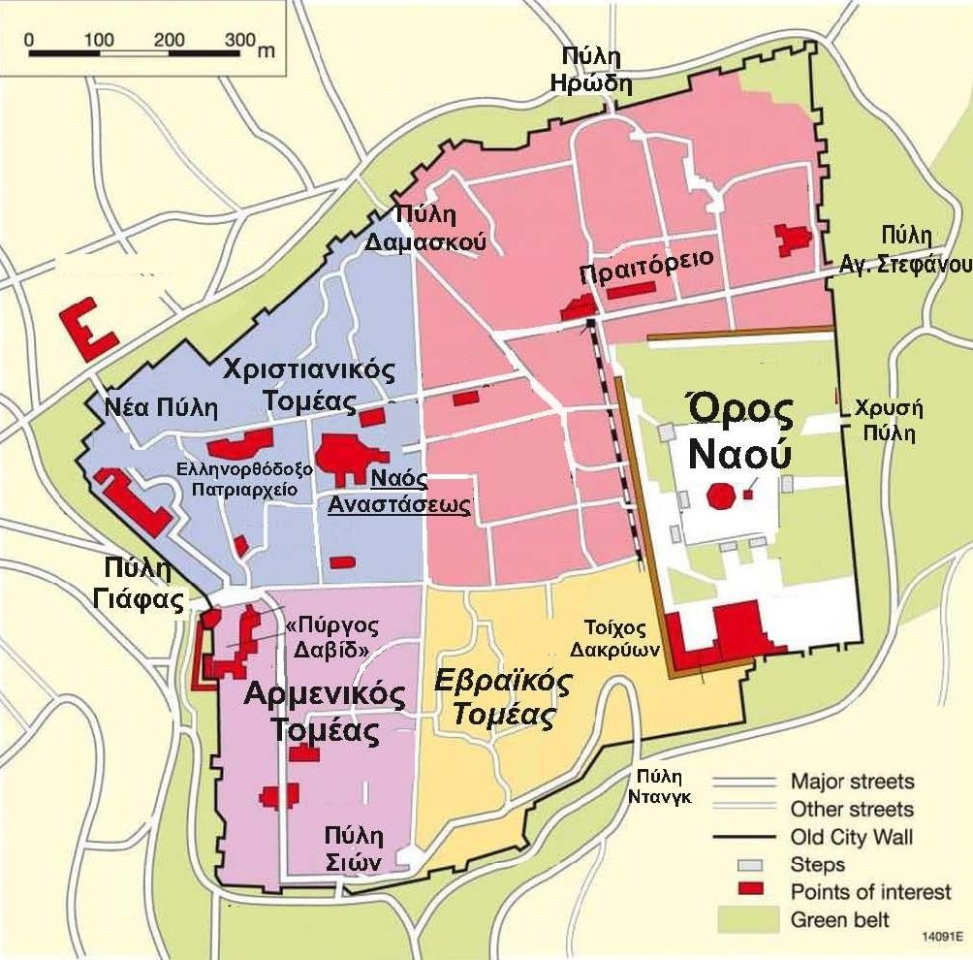

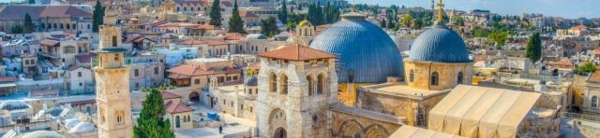

«Ο όρος Άγιοι Τόποι αναφέρεται στους τόπους που διαδραματίστηκαν τα εις την Παλαιά και Καινή Διαθήκη αναφερόμενα γεγονότα και ειδικότερα, τα
“Αγιοταφικά προσκυνήματα” όπως καθιερώθηκε να λέγονται τα επίσημα αρχαία μνημεία του Χριστιανισμού και όχι μόνο. Με πιο απλά λόγια, οι τόποι από όπου έδρασε ο Χριστός, έζησαν οι προπάτορες του και διαμορφώθηκε η πρώτη
χριστιανική εκκλησία. Οι Άγιοι Τόποι έχουν ιστορική και θρησκευτική αξία, όχι μόνο για τους Χριστιανούς, αλλά και για τους Ιουδαϊστές, τους Μουσουλμάνους
και μία πληθώρα θρησκειών, ενώ παράλληλα αποτελούν πεδίο έλξης και ενδιαφέροντος για οποιονδήποτε άνθρωπο έχει κάποια πνευματική ή ιστορική αναζήτηση».

Από τους πρώτους χρόνους του Χριστιανισμού άρχισαν να συρρέουν στους Αγίους Τόπους ευλαβείς προσκυνητές και σιγά σιγά να καθιερώνονται τα
προσκυνήματα. Σπουδαιότερα δε αυτών είναι, ο Πανάγιος Τάφος και ο Γολγοθάς στην Ιερουσαλήμ, το Σπήλαιο και η Φάτνη στη Βασιλική της Γεννήσεως στη
Βηθλεέμ, το όρος των Ελαιών όπου αναλήφθηκε ο Κύριος, η Γεσθημανή όπου κοιμήθηκε η Θεοτόκος, η Βηθανία όπου αναστήθηκε ο Λάζαρος, η Ναζαρέτ όπου
και έλαβε χώρα ο Ευαγγελισμός της Θεοτόκου, το Θαβώρ, η Κανά, ο Ιορδάνης ποταμός και άλλες πόλεις και τοποθεσίες.
“Για εμάς τους Έλληνες, πέρα από το θρησκευτικό συναίσθημα και αναζήτηση, οι Άγιοι Τόποι έχουν και μία ακόμη ιδιαίτερη αξία. Τα σημαντικότερα
προσκυνήματα της μεγαλύτερης και πολυπληθέστερης θρησκείας του κόσμου βρίσκονται, εδώ και δεκαεπτά αιώνες, στην κυριότητα του Ελληνορθόδοξου Πατριαρχείου Ιεροσολύμων. Μία κληρονομιά από την Ανατολική Ρωμαϊκή Αυτοκρατορία (Βυζάντιο), την οποία καταφέραμε με πολλές δυσκολίες να διατηρήσουμε.”

